接口配置
接口开发模块用于集中管理应用内的接口，相比直接填写API的方式，接口开发模块有如下优点：
- **保证了接口管理的统一性**：接口都由接口开发模块统一进行管理，方便查看和操作；
- **提升了接口的规范性**：接口和接口文档都有统一的开发标准；
- **提升了接口的可复用性**：接口开发好后可以在组件、页面等功能模块中进行引用，一处开发，处处可用；
- **提升了接口的可用性**：接口开发模块会对接口配置做内容校验，还支持接口调试，可以在接口被调用前提前发现问题。
- **增加了接口的多样性**：支持通过HTTP、业务编排等方式配置接口；
- **增加了接口的可扩展性**：接口来源、业务编排节点等都可以不断新增和扩展，不断接入行内生态；
目前接口开发支持如下功能：
| **支持功能** | **适用的接口来源** |
|------------------------------------------|---------|
| 支持全局接口设置，包括HTTP自定义异常（4xx、5xx）、HTTP Header透传、全局接口适配器（针对前端内容生效）等 | 所有接口来源 |
| 支持基于OPENAPI规范的接口文档 | 所有接口来源 |
| 支持接口配置内容校验 | 所有接口来源 |
| 支持接口调试接口和调试日志查看 | 所有接口来源 |
| 支持运行时上下文查看 | 业务编排 |
| 支持多种常用的请求方法，包括GET、POST、PUT和DELETE | HTTP |
| 支持多种常用接口请求类型和结果类型 | HTTP |
| 支持多种接口签名方式，包括HTTP账号密码认证、HTTP令牌认证和行内API市场国密签名认证 | HTTP |
| 支持接口重试 | HTTP |
| 支持请求参数的转换和代码适配 | HTTP |
| 支持返回结果的转换和代码适配 | HTTP |
接口开发按来源分为HTTP、业务编排，其中HTTP接口支持从薪福通OpenAPI进行同步，接口来源如下图，下面分别进行说明。
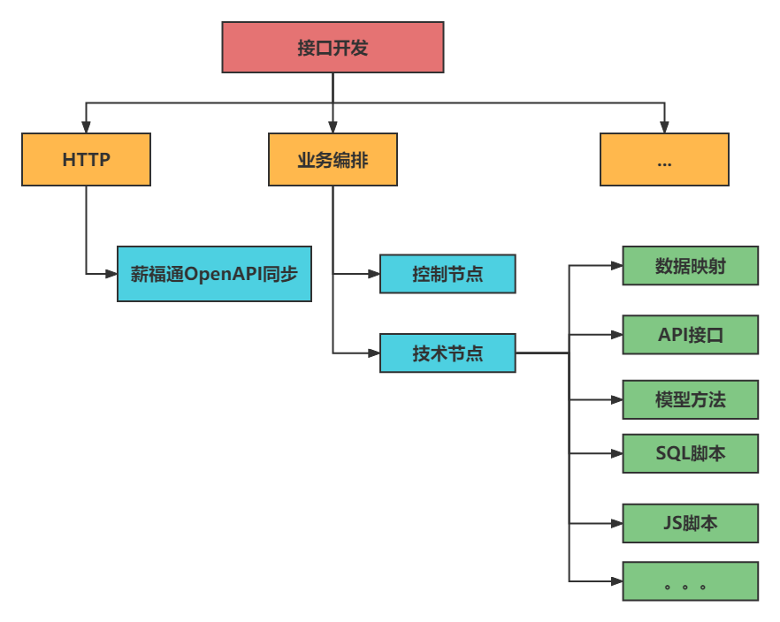

**接口配置**
接口配置是针对应用内所有接口的全局配置，配置页面如下图，包括**代理配置**、**后端全局适配器、前端全局适配器**：
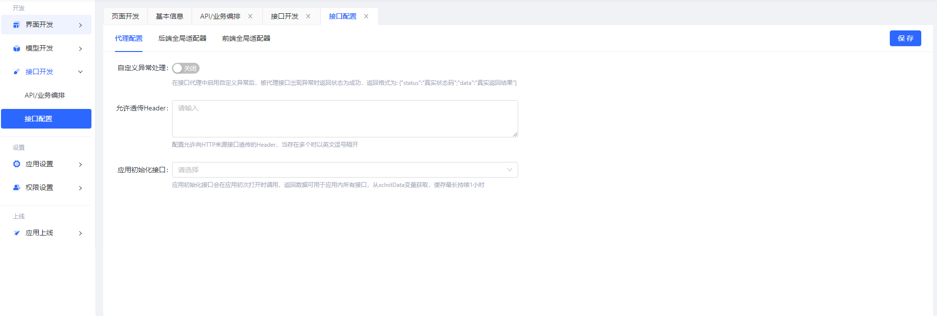

**代理配置**
代理配置包括HTTP自定义异常处理、HTTP Header透传控制和应用初始化接口:

**自定义异常处理**
**场景描述：开发者开发了一个HTTP接口，然后在页面某个组件中进行调用，当HTTP执行遇到错误时，组件无法正确返回数据，并且页面会提示错误，此时开发者希望在HTTP接口执行遇到错误时，能否仍旧返回成功，并且把原始的返回结果封装在返回内容中，以便开发者做自定义的错误信息展示。**

**自定义异常处理原理**
自定义异常处理可以控制原始请求响应状态码不为200时，是否抛出异常。如果不启用自定义异常处理，当原始请求返回状态码为4xx（客户端错误）或者5xx（服务端错误）时，接口会抛出异常；如果启用自定义异常，当原始请求返回状态码为4xx或者5xx时，接口返回状态为成功，并将真实的返回结果封装在返回内容中，返回内容格式为: {"status";"真实状态码":"data":"真实返回结果"}。**需要注意的是，如果是网络不通等IO异常，接口仍会返回异常，无法对异常进行封装处理。**HTTP自定义异常处理详细逻辑如下图：
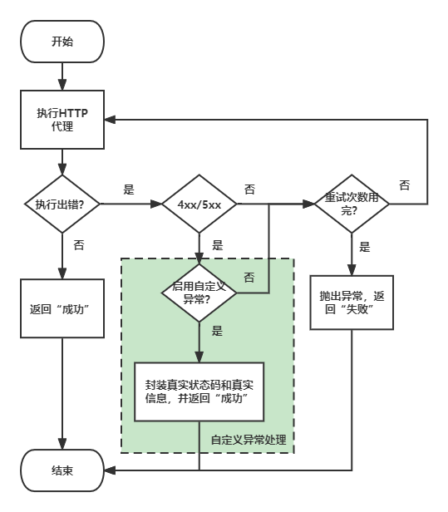

**示例**
以<http://xft-web-open-cs.paasoa.cmbchina.cn/gw/api/app/XD-appDemo/tag/dev/group/list> 接口为例，该接口的作用是 获取低代码平台接口开发的所有分组列表，要想接口能成功发起调用，需要在header里面携带token参数，否则会报401错误。新建HTTP接口并配置，然后分别启用和关闭自定义异常处理并进行调试，结果如下：
- 当启用自定义异常处理时，返回状态为成功，并且在Body里面封装异常信息。
{
"returnCode": "SUC0000",
"errorMsg": null,
"body": {
"data": {
"returnCode": "XCDGA02",
"errorMessage": "无效token，请重新登录"
},
"status": 401
}
}
- 当关闭自定义异常处理时，返回状态为失败，返回错误码以及对应的错误信息。
{
"returnCode": "XCDIB21",
"errorMsg": "接口运行异常：HTTP请求出错:【401 Unauthorized: \"{\"returnCode\":\"XCDGA02\",\"errorMessage\":\"无效token，请重新登录\"}\"】",
"body": null
}

**允许透传Header**
**场景描述：开发者开发了一个HTTP接口，原始接口需要校验请求Header中的User-Agent请求头，因此需要在HTTP接口中进行配置，由于低代码平台调用该HTTP接口的请求中携带有正确的User-Agent请求头，因此开发者希望能够将该请求头传递给原始接口。**

**Header透传原理**
Header透传可以控制HTTP在调用原始接口时，需要将哪些Header传递给原始接口。如果配置透传，则HTTP在调用原始接口时，会将请求中的所有Header进行清除，并增加必要的Header；如果配置了允许透传的Header，则HTTP会在调用原始接口时保留这些Header。 配置允许透传Header不用区分大小写，如果有多个Header，需要以英文逗号隔开。

**示例**
以[https://](https://xft-web-open-cs.paasoa.cmbchina.cn/proCode/portal/question?status=1&keyWords=&page=1&perPage=10)[xft-web-open-cs.paasoa.cmbchina.cn/proCode/portal/question?status=1&keyWords=&page=1&perPage=10](http://xft-web-open-cs.paasoa.cmbchina.cn/proCode/portal/question?status=1&keyWords=&page=1&perPage=10) 接口为例，该接口的作用是获取低代码门户的常见问题列表，新建HTTP接口并配置，然后分别进行调试，结果如下：
- 当把允许透传Header内容配置为referer时，运行日志中打印的请求Header里面有原始请求的referer。
{
"headers": {
"referer": [
"http://xft-web-open-cs.paasoa.cmbchina.cn/pro/app/XD-appDemo/dev/develop/api/IN0001/edit/debug"
],
"Accept": [
"application/json, text/plain, */*"
],
"content-type": [
"application/json"
]
}
}
- 当不配置允许透传的Header时，运行日志中打印的请求Header里面不带有原始请求的referer。
{
"headers": {
"Accept": [
"application/json, text/plain, */*"
],
"content-type": [
"application/json"
]
}
}

**启用Cookie过滤**
**场景描述：开发者开发了一个接口后，原始接口只需要传递特定的Cookie，可以开启Cookie过滤：**
启用Cookie过滤：关闭时不会过滤，即向服务端发送所有Cookie；开启时，可以配置允许向服务端发送的Cookie，其他Cookie将会被过滤，从而阻止传递不必要的Cookie、提升接口调用安全性。
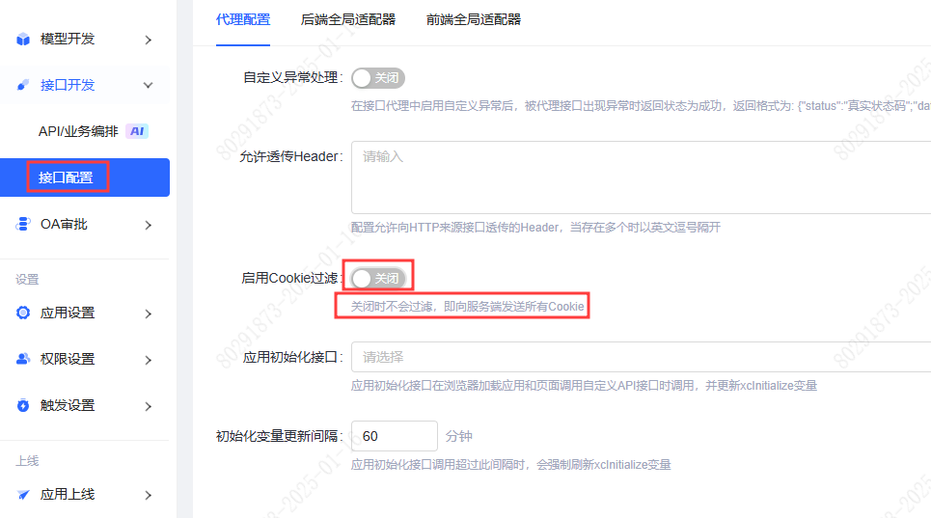
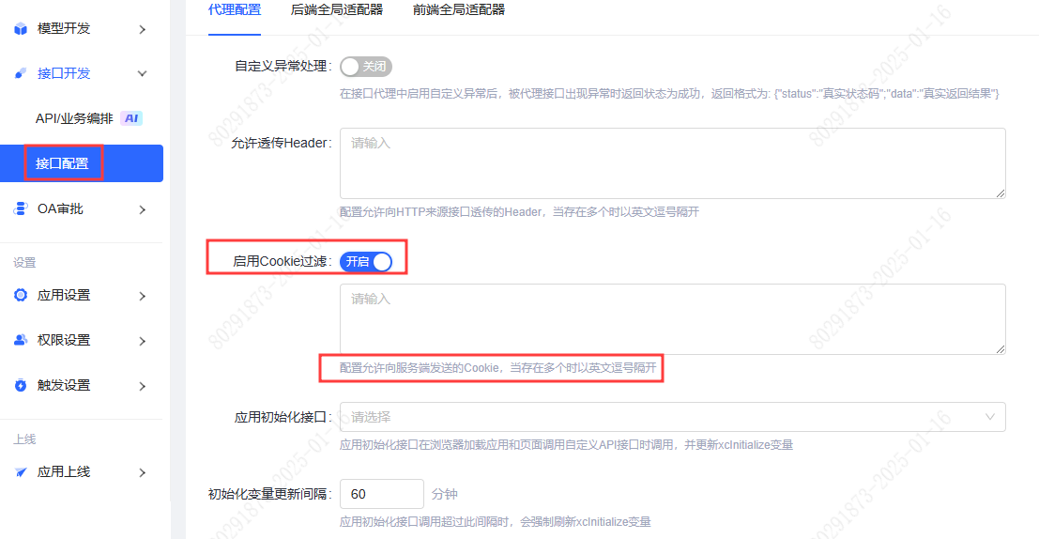

**应用初始化接口**
**场景描述：开发者开发了一个接口后，可能会需要在初次使用时给用户一个初始化的值，需要首先在API/业务编排内新建一个接口，然后在应用初始化接口栏，可以勾选需要初始化配置的接口：**
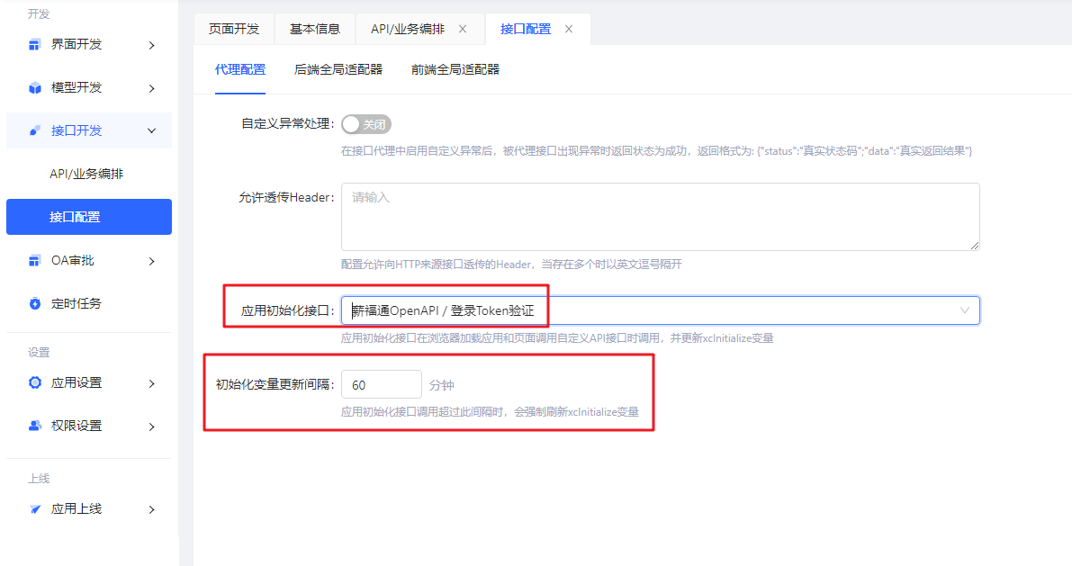
应用初始化接口会在应用初次打开时调用，返回数据可用于应用内所有接口，从**xcInitialize**变量获取，需要注意的是缓存支持修改更新间隔时间，修改范围为1-120分钟，该接口调用超过此间隔时，会强制刷新该变量。
应用初始化接口会在进入页面渲染态的时候进行调用并缓存，缓存时间为自定义时长，初始化数据可以从xcInitialize变量获取。

**后端全局适配器**
**场景描述：在之前，用户需要初始化接口实现token转换来调用接口，基于安全考虑，现在可在后端全局适配器，将其从前端实现转成后端实现**
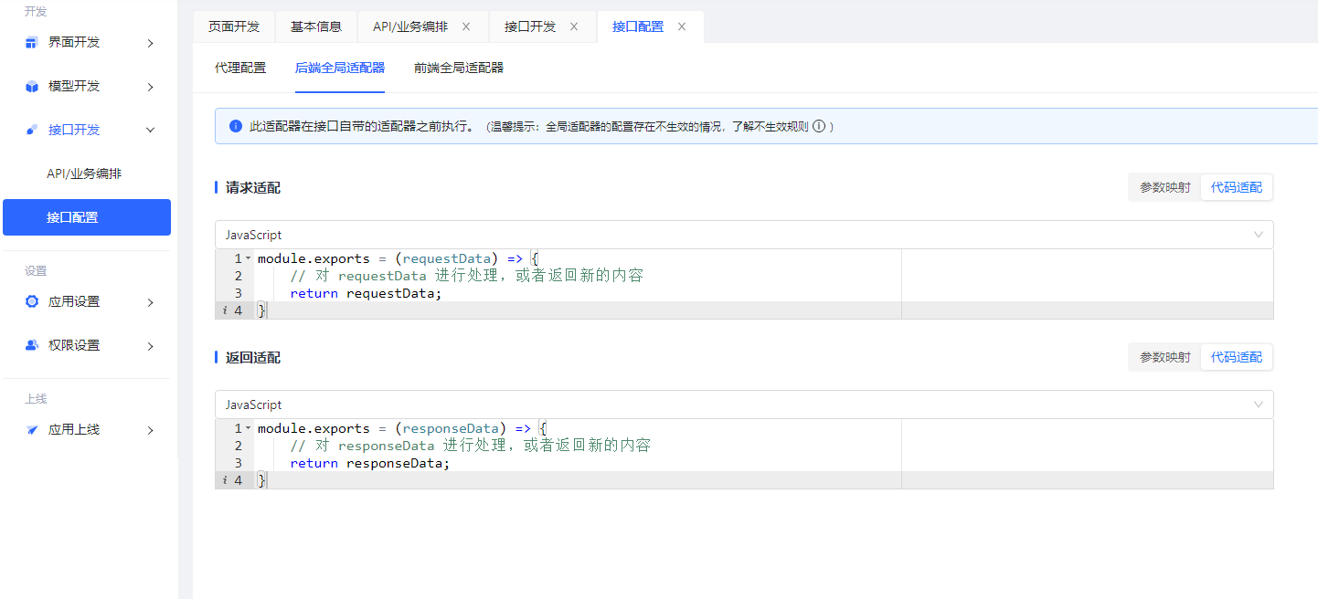
后端全局适配器支持从空间适配器导入，此适配器在接口自带的适配器之前执行，需要注意的是全局适配器的配置存在不生效的情况，以下是不生效规则：
**全局后端适配器不生效规则说明：**
- 1\. GET请求不支持请求body转换
- 2\. 上传接口不支持请求body转换
- 3\. 上传接口不支持请求代码适配
- 4\. 上传接口不支持响应代码适配
- 5\. 下载接口不支持响应代码适配
- 6\. 下载接口不支持响应转换
- 7\. 返回结果为字符串时，响应转换不支持追加模式

**前端全局适配器**
**场景描述：开发者开发了一个HTTP接口，然后在页面某个组件中进行调用，开发者想对前端请求添加一个Header，并把请求和返回信息在控制台打印出来，因此希望能对前端的请求和响应做统一适配处理。**
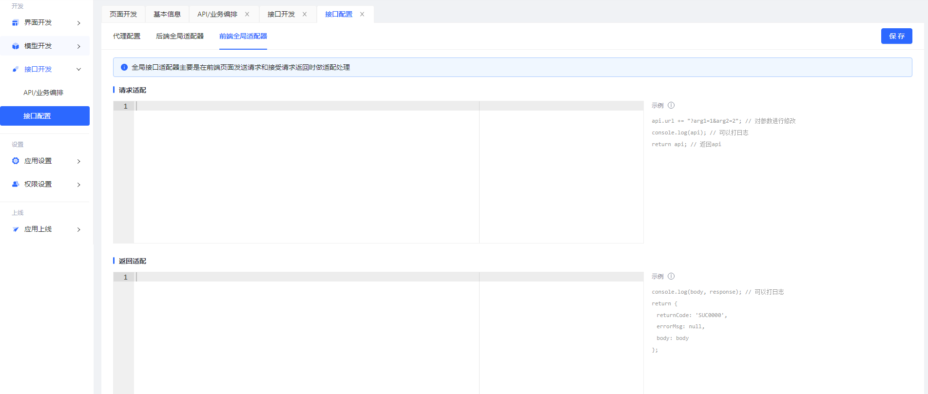

**前端全局适配器原理**
**注意：全局接口适配器只对前端请求和响应生效**，其作用是在页面渲染时，对前端页面请求和响应做统一适配处理，比如在控制台对请求和响应进行打印，给请求添加Header，或者对请求和响应参数进行修改等。请求适配器和返回适配器具体使用方法说明如下：
- **请求适配器**
设置后所有的请求都会经过此适配器，函数签名为(api,xcData) => api， 数据在 api.data 中，修改后返回 api 对象，其中 xcData 是一个对象,包含如下信息，信息中具体的字段内容，参考应用上下文章节内容：
- xcUser：当前用户信息；
- xcCommon：平台公共信息；
- xcApp：当前应用相关信息；
- xcPage：当前页面相关信息；
- xcQuery：请求相关信息；
- xcUserAgent：用户代理相关信息；
- xcAuth：鉴权相关信息。
- xcInitialize：应用初始化接口信息。
- **返回适配器**
当后端返回与要求的数据格式不一致时，可以通过增加返回适配器并配置自定义JS function 转换，函数签名为(body, response, api, xcData) => payload，修改完后返回 body，各参数说明如下：
- body：接口返回的数据体；
- response：接口返回的对象，包含状态值等；
- api：接口信息，包含发送地址、方式、数据体；
- xcData：用户、应用、页面等数据，具体参考发送适配器。
页面渲染时，假如某个组件需要调用一个HTTP接口获取数据，则适配器执行顺序如下图：
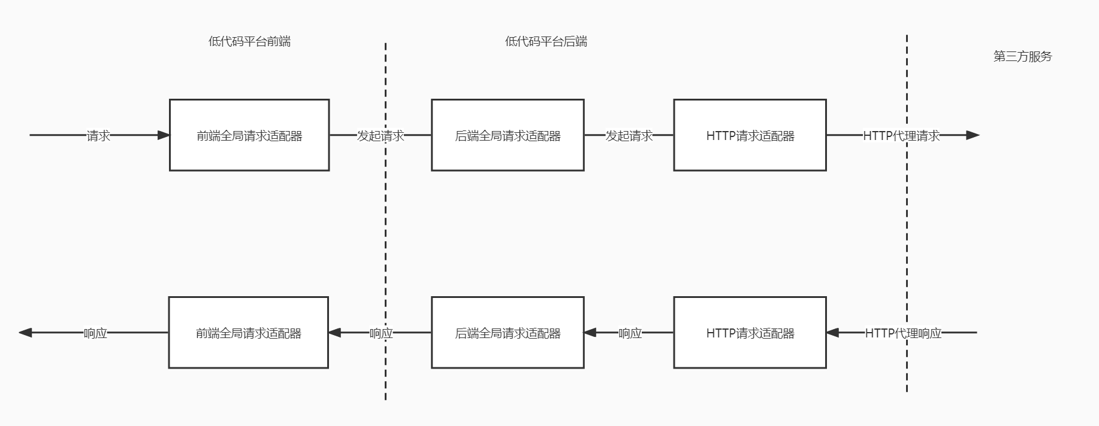

**示例**
- **请求适配**
假设在发送某个请求时，需要将xcUserAgent信息放到请求数据中，并打印当前等用户信息，则配置请求适配器代码如下：
api.data.xcUserAgent = xcUserAgent; // 将xcUserAgent信息放到请求数据中
console.log(xcUser); // 打印当前等用户信息
return api; // 返回api
- **返回适配**
假设在接收到请求响应时，需要将响应数据封装成统一的返回格式，并打印响应的内容，则配置返回适配器代码如下：
console.log(payload, response); // 打印响应的内容
// 将响应数据封装成统一的返回格式
return {
status: 200,
msg: '成功',
data: payload
};

**表达式**
当需要给某个字段赋值时，可以赋值为一个常量或者变量，如2，abc，xcInput.user等，也可以通过一个表达式对字段进行赋值，比如将a，b两个字段的和赋值给c，通过这种方式，提升变量赋值的功能性和灵活性。平台对常用的一些表达式进行了函数封装，目前接口开发支持的常用表达式函数如下表：
| **表达式名称** | **说明** | **说明** | **出参** | **示例** |
|---------|-------|-----------------|-----|---------------------------|
| SUM | 求和 | 数字或可转为数字的字符串 | 数字 | SUM(1,2,3)输出结果为6 |
| SUBTRACT | 求差值 | 数字或可转为数字的字符串 | 数字 | SUBTRACT(3,2)输出结果为1 |
| MULTIPLY | 乘法运算 | 数字或可转为数字的字符串 | 数字 | MULTIPLY(2,1,3)输出结果为6 |
| DIVIDE | 除法运算 | 数字或可转为数字的字符串 | 数字 | DIVIDE(2,1)输出结果为2 |
| AVERAGE | 求平均值 | 数字或可转为数字的字符串 | 数字 | AVERAGE(1,2,3)输出结果为2 |
| MAX | 取最大值 | 数字或可转为数字的字符串 | 数字 | MAX(1,2,3)输出结果为3 |
| MIN | 取最小值 | 数字或可转为数字的字符串 | 数字 | MIN(1,2,3)输出结果为1 |
| ABS | 取绝对值 | 数字或可转为数字的字符串 | 数字 | ABS(-3.7)输出结果为3.7 |
| RAND | 随机数 | 数字或可转为数字的字符串 | 数字 | RAND(10)输出结果为10以内的随机数 |
| MOD | 求余数 | 数字或可转为数字的字符串 | 数字 | MOD(1,2)输出结果为1 |
| INT | 整型 | 数字或可转为数字的字符串 | 整数 | INT('123') 输出结果 123 |
| NOW | 获取当前时间对象 | 无 | 时间对象 | NOW()获取当前时间对象 |
| DATE | 日期时间 | 日期或可转为日期的字符串或数值 | 字符串 | DATE(TIMESTAMP(NOW())) 输出形如"2022-9-3"的日期格式字符串 |
| TIMESTAMP | 时间戳 | 日期或可转为日期的字符串或数值 | 时间戳整数 | TIMESTAMP((NOW())输出为形如1562169599000格式的时间戳 |
| YEAR | 获取年份 | 日期或可转为日期的字符串或数值 | 数字 | YEAR(NOW())获取此刻的年；YEAR("2011/11/22 22:00:00")输出2011 |
| MONTH | 获取月数 | 日期或可转为日期的字符串或数值 | 数字 | MONTH(NOW())获取此刻的月；MONTH("2011/11/22 22:00:00")输出11 |
| DAY | 获取天数 | 日期或可转为日期的字符串或数值 | 数字 | DAY(NOW())获取此刻的日；DAY("2011/11/22 22:00:00")输出22 |
| HOUR | 获取小时 | 日期或可转为日期的字符串或数值 | 数字 | HOUR(NOW())获取此刻的小时；HOUR("2011/11/22 22:00:00")输出22 |
| MINUTE | 获取分钟 | 日期或可转为日期的字符串或数值 | 数字 | MINUTE(NOW())获取此刻的分；MINUTE("2011/11/22 22:00:00")输出0 |
| SECOND | 获取秒数 | 日期或可转为日期的字符串或数值 | 数字 | SECOND(NOW())获取此刻的秒；SECOND("2011/11/22 22:00:00")输出0 |
| TODAY | 今天 | 无 | 字符串 | TODAY()得出当天形如"2022-9-21"的日期格式字符串 |
| DATEFORMAT | 日期格式化 | 字符串，源日期格式字符串，目标日期格式字符串 | 字符串 | DATEFORMAT("2023/04/21 12:12:12", "yyyy/MM/dd hh:mm:ss", "yyyy-MM-dd hh:mm:ss")输出"2023-04-21 12:12:12" |
| LEN | 计算文本长度 | 字符串 | 数字 | LEN("hello world")输出11 |
| ISEMPTY | 判断文本是否为空 | 字符串 | 布尔值 | ISEMPTY("Yes")输出false |
| CONCATENATE | 连接文本 | 字符串 | 字符串 | CONCATENATE("测试","ABC")输出："测试ABC" |
| LOWER | 文本转小写 | 字符串 | 字符串 | LOWER("ABC")输出："abc" |
| UPPER | 文本转大写 | 字符串 | 字符串 | UPPER("abc")输出："ABC" |
| TRIM | 去除前后空格 | 字符串 | 字符串 | TRIM(" ab c ")输出："ab c" |
| JOIN | 连接字符数组 | 数组、字符串 | 字符串 | JOIN(\['a', 'b', 'c'\], '-') 输出："a-b-c" |
| IF | 条件判断 | 布尔值/表达式，任意类型，任意类型 | 任意类型 | IF(3>1,3,1)输出3 |
| AND | 与运算 | 布尔值 | 布尔值 | AND(3>1,1==1)输出true；AND(3>1,true)输出true |
| OR | 或运算 | 布尔值 | 布尔值 | OR(3>1,1==0)输出true；OR(3>1,false)输出true |
| XOR | 异或运算 | 布尔值 | 布尔值 | XOR(3>1,1==0)输出true；OR(3>1,true)输出false |
| NOT | 非运算 | 布尔值 | 布尔值 | NOT(3>1)输出false；NOT(true)输出false |
| GE | 大于等于 | 数字或可转为数字的字符串 | 布尔值 | GE(3,1)输出true |
| LE | 小于等于 | 数字或可转为数字的字符串 | 布尔值 | LE(3,1)输出false |
| GT | 大于 | 数字或可转为数字的字符串 | 布尔值 | GT(3,1)输出true |
| LT | 小于 | 数字或可转为数字的字符串 | 布尔值 | LT(3,1)输出false |
| BASE64ENCODE | Base64编码 | 字符串 | 字符串 | BASE64ENCODE("abc")输出"YWJj" |
| BASE64DECODE | Base64解码 | 字符串 | 字符串 | BASE64DECODE("YWJj")输出"abc" |
| SMSIGNBASE64 | base64国密签名 | 字符串，base64格式的私钥字符串 | 字符串 | SMSIGNBASE64("test","jytxJU7IM/fP5P2n3aRvTOGQCuoWPVNDh9v7iitXmPc=") |
| SMSIGNHEX | 十六进制国密签名 | 字符串，十六进制格式的私钥字符串 | 字符串 | SMSIGNHEX("test", "384433FC12C87328F7848E9BECD42DEB21C722B97184C94B7BDDD8B54201902D") |
| TOBOOLEAN | 转换布尔值 | 字符串 | 布尔值 | TOBOOLEAN("false")输出false，TOBOOLEAN("true")输出true |
| TOJSON | JSON序列化 | 上下文中对象的全路径名称 | 字符串 | TOJSON(xcApp) |
| TOOBJECT | JSON反序列化 | 符合JSON格式的字符串 | 对象 | TOOBJECT("\[1,2,3\]")，TOOBJECT("{"field1":11,"field2":22}") |
在通过表达式给变量赋值时，需要使用${表达式}的格式，比如需要把a和b的值相加赋值给c，则给c赋值的表达式应该是${SUM(a,b)}。

**应用上下文**
在应用运行过程中，使用一个对象来保存应用运行相关的变量信息，我们把这个对象称为应用上下文。目前低代码平台可以在页面编辑器和接口服务中使用上下文，其中页面编辑器的上下文只作用于前端，接口服务中上下文只作用于后端，两个上下文的字段内容并不完全一致，这里只介绍接口服务中的上下文。
接口服务的上下文是一个JSON对象，用于保存内置变量和接口运行过程中生成的临时变量。内置变量又分为平台通用内置变量和接口内置变量，说明如下：
- **平台通用内置变量**
应用级别的内置变量，这些变量的生命周期会贯穿整个应用，包括当前登录用户信息、环境变量、应用信息、平台通用信息等；
- **接口内置变量**
接口开发级别的内置变量，这些变量的生命周期只限于本次接口执行过程中，包括接口请求Header、Query、Body和接口响应Body等。
在接口执行前，会获取平台通用内置变量，同时初始化接口内置变量。在接口运行时，可以访问和修改这些变量，也可以添加临时变量到上下文中。变量读写权限分为读写和只读，说明如下：
- **读写变量**：支持访问和修改；
- **只读变量**：只支持访问，不支持修改变量的值。
常用的内置变量列举如下：
| **变量名称** | **变量说明** | **应用读写权限** | **变量类型** |
|--------|----------------|---------|---------|
| xcHeader | 执行接口的请求携带的Header参数 | 读写 | 接口内置变量 |
| xcQuery | 执行接口的请求携带的Query参数 | 读写 | 接口内置变量 |
| xcInput | 执行接口的请求携带的Body | 读写 | 接口内置变量 |
| xcOutput | 执行接口的请求响应Body | 读写 | 接口内置变量 |
| xcUser | 当前登录用户信息 | 只读 | 平台通用内置变量 |
| xcCommon | 平台通用信息 | 只读 | 平台通用内置变量 |
| xcApp | 应用信息 | 只读 | 平台通用内置变量 |
| xcEnv | 应用的环境变量信息 | 只读 | 平台通用内置变量 |
|xcInitialize|应用初始化接口信息|只读|平台通用内置变量|
各内置变量具体使用方式说明如下：
- **xcHeader**：存放执行接口的请求携带的Header参数；
- **xcQuery**：存放执行接口的请求携带的Query参数，请求URL中的Query参数也会被解析到该变量中；
- **xcInput**：存放执行接口的请求携带的Body，如果请求携带的Body为JSON或者表单格式，则可以通过JSONPATH的方式进行引用，其他请求格式的Body会被解析为二进制数组对象，无法通过JSONPATH方式进行引用；
- **xcOutput**：存放执行接口的请求响应Body，如果是HTTP，存放的是原始接口的输出，如果是业务编排，则需要开发者主动往该变量塞值，否则返回的响应中该变量的值为空；
- **xcUser**：存放当前登录用户信息，包括组织机构、姓名、一事通Id等；
- **xcCommon**：存放平台通用信息，比如当前时间等；
- **xcApp**：存放应用信息，比如appKey、appTag等；
- **xcEnv**：存放当前环境下应用的环境变量信息；
- **xcInitData**：存放应用初始化接口返回的初始数据。
环境变量是低代码平台开发的一套变量体系，主要用来解决在应用开发过程中不同环境下变量取值需要相应改变的问题，对同一个变量名，开发者可以为配置不同环境下的值，这样在不同的环境下获取该变量的值时，只会得到对应环境下的值，从而达到环境区分的目的。环境变量配置方法如下图：
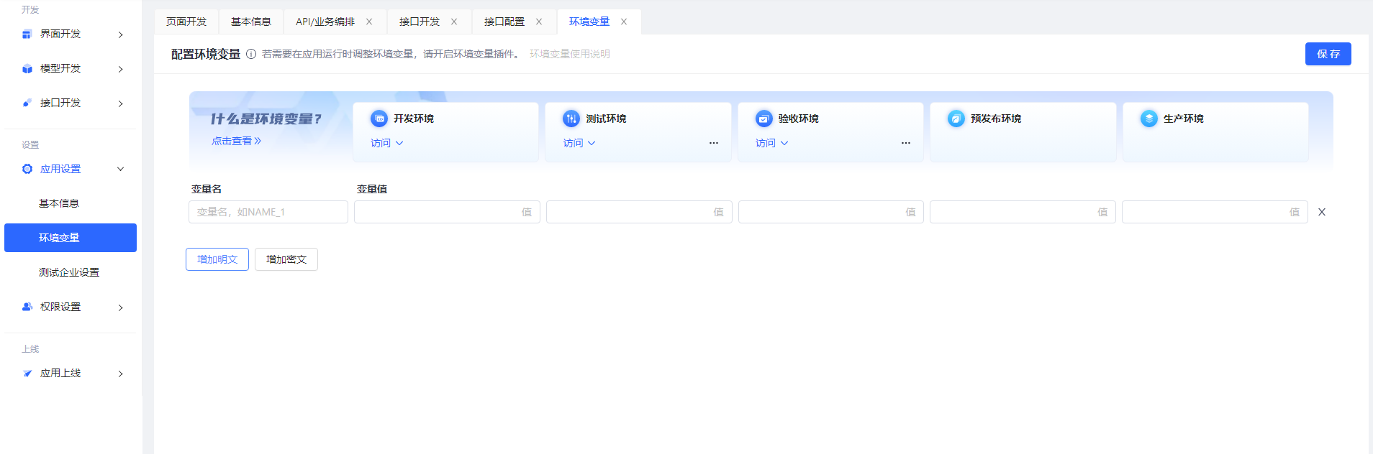

**使用应用上下文**
平台支持使用${param}格式引用应用上下文，其中param为JSONPATH格式，如${xcUser}、${xcUser.userName}、${xcInput\[0\]}、${xcInput\[0\].id}等。

**查看应用上下文**
接口开发支持在业务编排调试执行时查看应用上下文，方法如下：
新建编排，编辑并保存，然后执行调试，在运行日志中，找到DEBUG级别的日志，点击消息上的放大镜，就可以看到业务编排打印这条日志时的应用上下文内容，如下图：
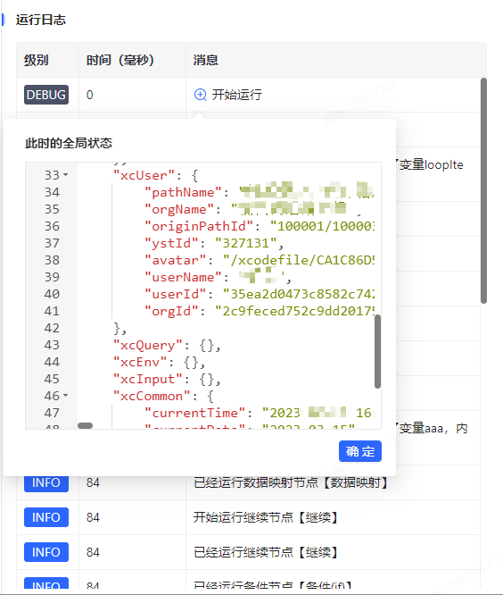
一个常见的应用上下文的数据示例如下：
{
"xcHeader": {
"referer": "http://xft-web-open-cs.paasoa.cmbchina.cn/pro/app/XD-appDemo/dev/develop/api/IN0002/edit/debug",
"content-length": "2",
"x-b3-parentspanid": "9512d39ea3d6cc31",
"client-protocol": "http",
"user-agent": "Mozilla/5.0 (Windows NT 10.0; Win64; x64) AppleWebKit/537.36 (KHTML, like Gecko) Chrome/111.0.0.0 Safari/537.36"
},
"xcUser": {
"pathName": "*******/****/**********",
"orgName": "*******",
"originPathId": "",
"ystId": "123456",
"avatar": "",
"userName": "张三",
"userId": "",
"orgId": ""
},
"xcQuery": {},
"xcEnv": {
"ENV_NAME":"qinjie"
},
"xcInput": {},
"xcCommon": {
"currentTime": "2023-03-15 16:27:17",
"currentDate": "2023-03-15"
},
"xcApp": {
"appKey": "XD-appDemo",
"appTag": "dev"
},
"xcOutput": {}
}

